Estudo da variação da temperatura numa reacção química

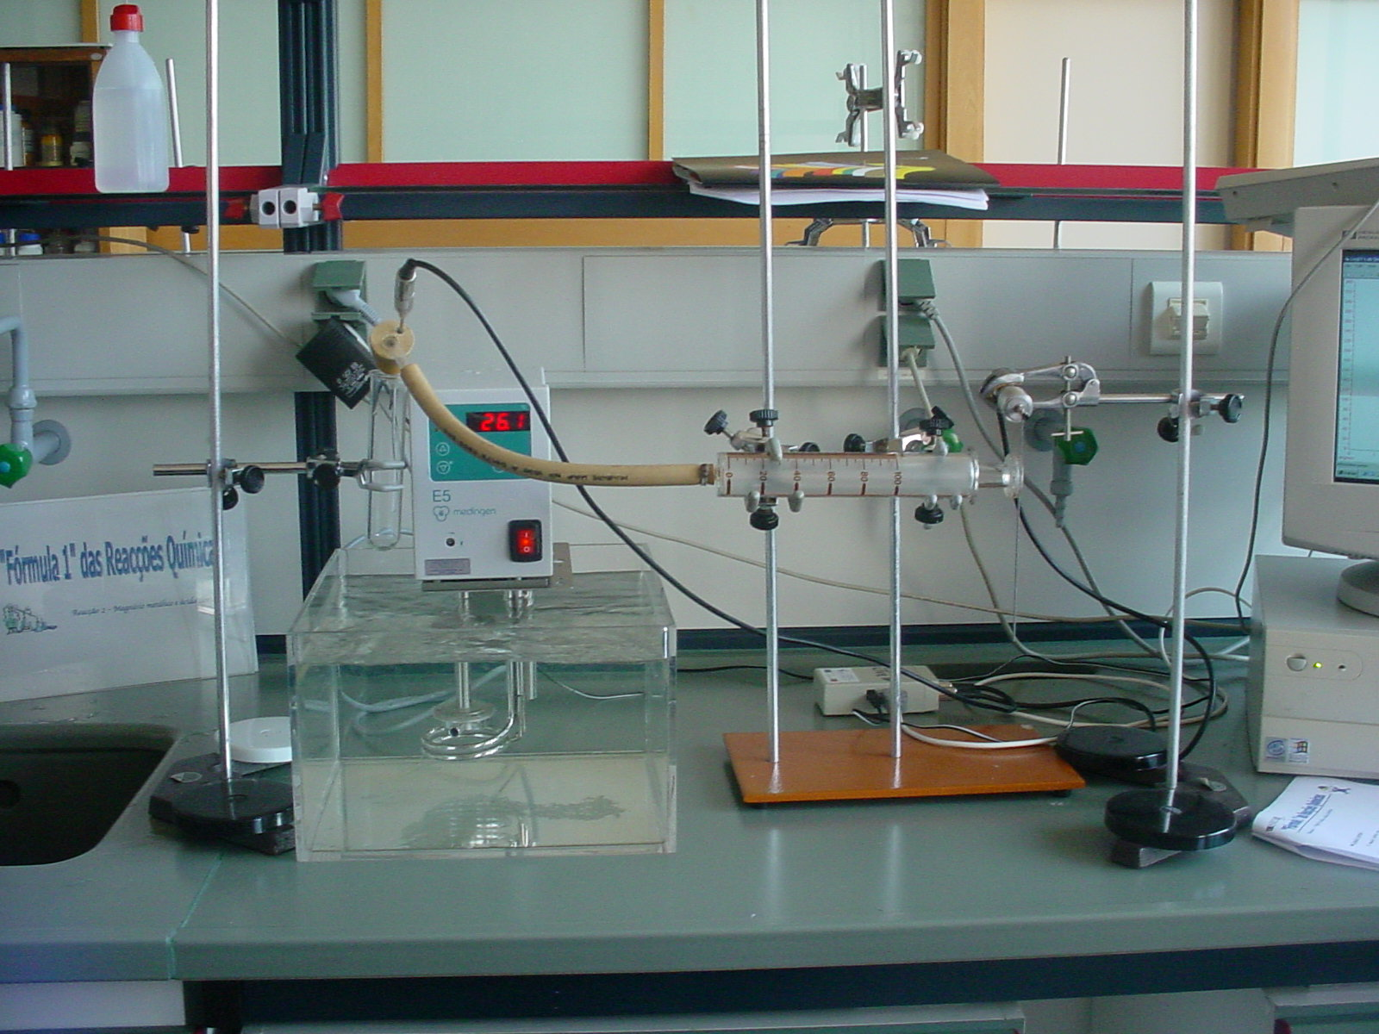

Trabalho realizado por:

- Cíntia França
- Jessica Martins
Porto, 12 de Julho de 2005
Objectivo

Estudar a variação da temperatura à qual decorrer a reacção química entre o Magnésio e o Ácido Clorídrico.

Materiais

- Proveta;
- Suporte Universal;
- Garra e Noz;
- Tubo de ensaio;
- Seringa de gases;
- Sensor de Posição;
- Sensor de Temperatura;
- Banho Termostatizado;
- Fio de Cobre (Cu);
- Sistemas de aquisição e tratamento de dados (SATD);
- Interface e fios de ligação.

  - Reagentes

    - Magnésio (Mg);
    - Ácido Clorídrico (HCl).

Procedimento experimental

Nesta actividade realizamos três ensaios.

1º Ensaio:
- Executou-se a montagem experimental;
- Colocou-se o banho termostatizado a 25ºC;
- Quando o banho estava a 25º C, colocou-se 30 mL de Ácido Clorídrico;
- Antes de ser colocado o Magnésio, basemo-nos nos dados do SATD para conferirmos se, dentro do tubo de ensaio, a temperatura estava a 25ºC e o sensor de posição a 0º;
- De seguida, juntou-se o Magnésio ao Ácido Clorídrico;
- Após visualizar o gráfico procedeu-se ao ensaio seguinte;

2º Ensaio:
- Repetiram-se os passos 2-6 tendo em conta que a temperatura neste ensaio é de 30ºC.

3ºEnsaio:
- Repetiram-se os passos 2-6 tendo em conta que a temperatura neste ensaio é de 35ºC.

Terminou-se a actividade laboratorial e lavou-se o material utilizado.

Ensaio | Temperatura (ºC) | Mg* | V (HCl) / mL
1 | 25 | 3 | 30
2 | 30 | 3 | 30
3 | 35 | 3 | 30

Fig.1 – Esquema relativo ao procedimento experimental

* A quantidade de Magnésio sólido é de 3 tiras, de 4 cm cada, enroladas com um fio de Cobre.

Resultados
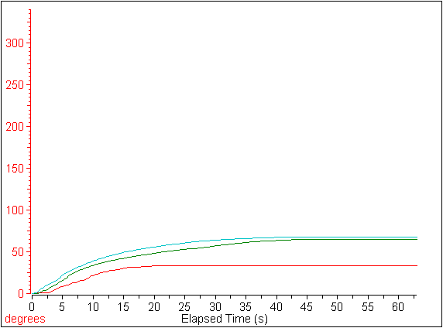

Posição do ensaio 1

Posição do ensaio 2
Posição do ensaio 2

Posição do ensaio 3

Conclusão

Perante a realização desta actividade concluiu-se que com o aumento da temperatura a reacção química é mais rápida pois assim os átomos estão em constante movimento e assim chocam mais rápido aumentando a rapidez da reacção química.
Conclui-se também que com o aumento da temperatura há a formação de um gás que “empurra” a seringa de gases e consequentemente o sensor de posição vai sofrer uma maior alteração.
Pode-se confirmar que a utilização do fio de cobre ajuda a levar o magnésio para o fundo do tubo de ensaio, pois se isso não acontecesse a oxidação do magnésio seria muito mais lenta.

